07届校友：吴亦楠
2014年11月02日 17:07:48访问量：1798次
简介： 2010年考入清华大学化工系（本科），后保送清华大学化工系硕博连读 ，吴亦楠于清华大学就读期间，曾任化02班班长、化工系学生会副主席，曾获清华大学勤工助学大队优秀队员、清华大学优秀共青团员、清华大学优秀学生干部等荣誉。
对母校寄语：
回想多年来的学习生活，在母校的三年虽然不算太长，但对我的影响却最为深远。在逐渐成长，可谓最为叛逆的时候，“文明、勤奋、严谨、求实”的中山精神对我产生了潜移默化的影响，让我在之后的学习、生活、科研中受益匪浅。感谢母校的培育之恩，我会永远铭记在心。祝母校90周年华诞快乐，桃李芬芳。祝各位老师身体健康，工作顺利。也祝各位学弟学妹们学习进步、学业有成。----07届 吴亦楠
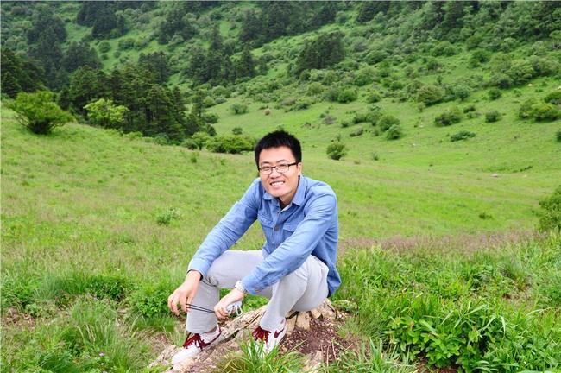
编辑：沈融

